

Etape 2. Fiche de préconisation
- La fiche de préconisation est rédigée sur la base de la fiche d’évaluation des besoins.
- Cette fiche est transmise au distributeur au détail pour le choix du fauteuil qui fera l’objet d’un essai par le patient.

IDENTIFICATION DU BENEFICIAIRE :
Nom : ………………………………………….. Prénom : ……………………………………………………...........
Adresse du bénéficiaire : ……………………………………………………………………………………………………………….
Code postal et ville : ……………………………………….... Mail : …...……………………………………………………………
Tel : |__|__| |__|__| |__|__| |__|__| |__|__[
…………………………………………………………………………………………………………………………
Identification de l’assuré, s’il n’est pas le bénéficiaire du VPH :
Nom : ………………………………………….. Prénom : ……………………………………………………...........
Adresse de l’assuré : ……………………………………………………………………………………………………………...…….
Code postal et ville : ……………………………………….... Mail : ...………………………………………………………………
Tel : |__|__| |__|__| |__|__| |__|__| |__|__[

- Catégorie du VPH choisi par le prescripteur et/ou l’équipe pluridisciplinaire et le patient :

Pour quels types de VPH ?
FRM, FRMC, FRMA, FRMS, FRMP, FRMV, FRE, FREP, FREV, POU_MRE, CYC ou SCO
❌ VPH non concernés par une fiche de préconisation : FMP, FMPR, BASE, POU_S
Cocher la case correspondante au type de VPH adapté au besoin de l’usager
VPH manuel modulaire | VPH électrique modulaire | Cycle modulaire | Scooter | ◻ Poussette modulaire multiréglable évolutive
FRM - Fauteuils roulants modulaires à propulsion manuelle ou à pousser  FRMC - Fauteuils roulants modulaires à propulsion manuelle configurables  FRMA - Fauteuils roulants modulaires à propulsion manuelle actifs  FRMS - Fauteuils roulants modulaires à propulsion manuelle sport  FRMP - Fauteuils roulants modulaires à propulsion manuelle ou à pousser multi-position  FRMV - Fauteuils roulants modulaires à propulsion manuelle de verticalisation | FRE- Fauteuils roulants modulaires à propulsion par moteur électrique  FRE classe A  FRE classe B  FRE classe C  FREP - Fauteuils roulants modulaires à propulsion par moteur électrique multi-position – classe A  FREP - Fauteuils roulants modulaires à propulsion par moteur électrique multi-position – classe B  FREP - Fauteuils roulants modulaires à propulsion par moteur électrique multi-position – classe C  FREV - Fauteuils roulants modulaires à propulsion par moteur électrique de verticalisation |  | SCO classe A+  SCO classe B  SCO classe C

Caractéristiques du fauteuil du VPH :

Mode de propulsion (Par exemple : podale avec direction manuelle, double main courante en cas de propulsion manuelle bilatérale...)
Châssis (pliant, fixe…)
Dossier (Inclinable, rigide, souple, réglable…)
Repose-pied (escamotable, fixe, potence centrale…)
Accoudoir (escamotable, réglable…)
Siège (rigide, souple, inclinable…)
Roues (diamètre, bandage, pneumatique, flasque de protection...)
Système de conduite (type, protection de main…)

Mesures anthropométriques du patient.

Taille :
Poids :
Latéralité :
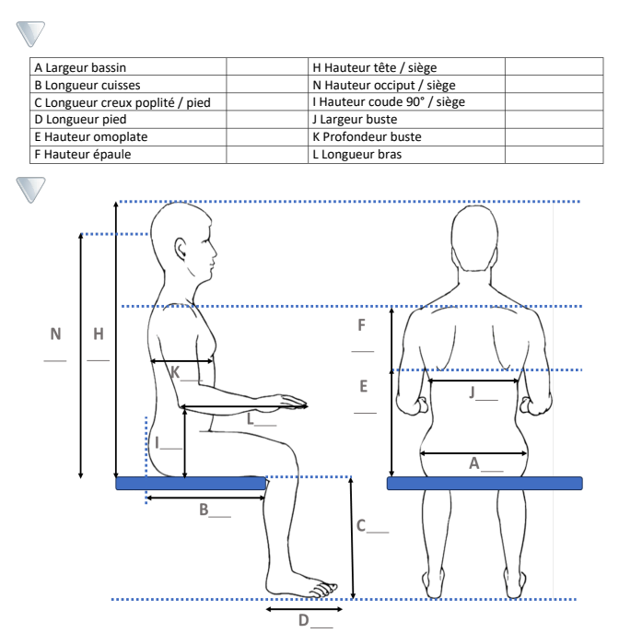

- Adjonctions non incluses dans les spécifications techniques du VPH et pouvant être facturées en sus via les lignes génériques dédiées.
  - Produits d’aide à la posture (PAP)

Produits d’aide à la posture (PAP) |  | Préciser le type
PAP du dossier  (forfait PAP A )  Code : | Dispositifs de positionnement cervico-céphaliques
PAP du dossier  (forfait PAP A )  Code : | Dispositifs de positionnement thoraco-lombaires
PAP des membres supérieurs  (forfait PAP A)  Code : | Dispositifs de positionnement de l'épaule
PAP des membres supérieurs  (forfait PAP A)  Code : | Dispositif de positionnement du poignet
PAP des membres inférieurs  (forfait PAP B)  Code : | Dispositifs de positionnement du genou
PAP du siège  (forfait PAP B)  Code : | Base de positionnement du siège
PAP du siège  (forfait PAP B)  Code : | Dispositifs de positionnement du bassin
PAP du siège  (forfait PAP B)  Code : | Dispositifs de positionnement des hanches

- Détail des options ou adjonctions nécessaires :
Adjonctions facturables |  | Code LPP
 | Adjonction, système de conduite à double main courante pour FRM, FRMC, FRMA, FRMS, FRMP et FRMV | 4978547
 | Adjonction, système de conduite à levier latéral pour FRM, FRMC, FRMA, FRMS, FRMP et FRMV | 4928928
 | Adjonction, achat kit de propulsion électrique, commande par utilisateur. | 4929796
 | Adjonction, achat dispositif d’assistance électrique, commande par accompagnant. | 4925054
 | Adjonction, supplément appui-tête réglable | 4954630
 | Adjonction, repose-jambe électrique droit et gauche pour FRE, FREP, FREV | 4937991
 | Adjonction, tablette complète | 4970497
 | FRM, supplément pour fauteuil roulant bariatrique | 4922720
 | Supplément pour fauteuil roulant bariatrique pour FRE, FREP, FREV et SCO | 4902165
 | Adjonction, levier de basculement pour FRM, FRMC, FRMA, FRMS, FRMP et FRMV | 4938766
 | Adjonction, boîtier de commande personnalisé pour FRE, FREP et FREV | 4965183
 | Adjonction, Supplément pour élévation « électrique » (lift) pour FRE, FREP et FREV | 4941700
 | Adjonction, harnais 4 points ou plus pour POU_MRE | 4936922
 | Adjonction, support d'oxygénothérapie et/ou d'appareil de ventilation assistée. | 4987500

- Demande de prise en charge d’option(s) ou adjonctions sur devis en l'absence d'adjonctions inscrite(s) à la liste des produits et prestations
« 8.1. Indications de prise en charge : La prise en charge d’options ou adjonctions spécifiques sur devis est indiquée pour les personnes en cas de besoin de compensation du handicap non couvert par les adjonctions définies dans la présente nomenclature, notamment lorsque les spécifications techniques des adjonctions diffèrent de façon notable de celles de la catégorie définie, répondant aux indications de prise en charge des fauteuils précités au 3.1.3.4 et objectivé par le ou les prescripteurs définis au 8.2. »
Description de l’option ou adjonctions sur devis | Justification du besoin pour la compensation du handicap non couverte par les options ou adjonctions prises en charge dans la nomenclature
◻ Je certifie que le besoin de compensation du handicap n'est pas couvert par les adjonctions définies dans la présente nomenclature et nécessite la prescription d'une option ou adjonction spécifique sur devis.

La prise en charge du supplément sur devis pour fauteuils roulants modulaires à propulsion manuelle sport (FRMS) est indiquée strictement pour les personnes pratiquant une activité sportive spécifique non couverte par la description définie dans la présente nomenclature, dans le cadre d'une pratique confirmée de la discipline (hors professionnelle).»
Description du FRMS sur devis | Justification du besoin pour la compensation du handicap non couverte par la ligne générique de FRMS pris en charge dans la nomenclature

◻ Véhicule pour activités physiques et sportives demandé en l'absence d'équivalence inscrite à la liste des produits et prestations

Attestation et signature

Pour les catégories suivantes : FRMS, FRMV, FRE, FREP, FREV, POU_MRE, CYC ou SCO

Attestation du représentant de l’équipe pluridisciplinaire :
Je soussigné(e), (nom et qualité)_________________________________________________________, atteste que cette fiche de préconisation a été réalisée par une équipe pluridisciplinaire répondant à la définition réglementaire, à savoir :
- composée au minimum d’un médecin spécialiste en médecine physique et en réadaptation (MPR) ou titulaire d’un diplôme universitaire d’appareillage ;
- et d’un ergothérapeute ou d’un masseur-kinésithérapeute ayant une pratique dans le domaine des VPH ;
- n’exerçant ni en tant que consultant, ni comme salarié d’un fabricant, distributeur ou prestataire.
📅Date : ______________________
👤 Nom et signature du représentant de l’équipe pluridisciplinaire : ______________________

Pour les catégories suivantes : FRMC, FRMA, FRMP

Attestation du prescripteur :
Je soussigné(e), (nom et qualité) ------------------------------------------------------------------------------, atteste que cette fiche de préconisation a été réalisée par le prescripteur compétent, à savoir :
- un médecin spécialiste compétent en médecine physique et en réadaptation (MPR) : titulaire d'un diplôme d'études spécialisées (DES) de médecine physique et de réadaptation, d'un médecin titulaire d'une équivalence par le biais d'un diplôme interuniversitaire (DIU) de médecine de rééducation couplé à une expérience professionnelle dans le domaine de la MPR ;
- ou un médecin titulaire d'un DU Appareillage (des personnes handicapées, des handicapés moteurs…) ou d'une formation à la compensation du handicap ;
- ou un ergothérapeute ;
- n’exerçant ni en tant que consultant, ni comme salarié d’un fabricant, distributeur ou prestataire.
📅Date : ______________________
👤 Nom et signature du prescripteur : ______________________

Pour les catégories suivantes : FRM

Attestation du prescripteur :
Je soussigné(e), (nom et qualité) ------------------------------------------------------------------------------, atteste que cette fiche préconisation a été réalisée par le prescripteur compétent, à savoir :
- un médecin ;
- un ergothérapeute ;
- n’exerçant ni en tant que consultant, ni comme salarié d’un fabricant, distributeur ou prestataire.
📅Date : ______________________
👤 Nom et signature du prescripteur : ______________________

